最大化按钮或Enter键进入全屏，ESC键退出全屏。

本程序在.net 4.5下开发，需先安装.net framework 4.5

程序目录如下：

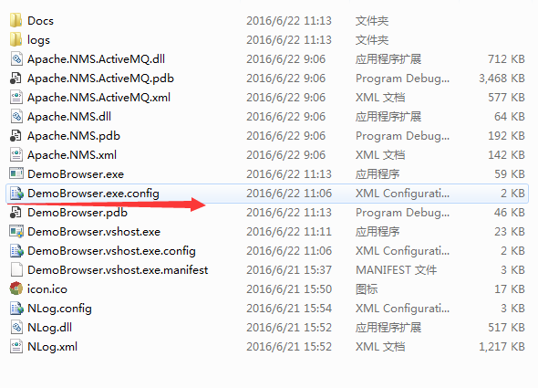

DemoBrowser.exe是运行程序

DemoBrowser.exe.config是配置文件

配置文件配置项如下：

